关于株洲荷塘高新技术产业开发区扩区社会稳定风险评估
调查公示
一、社会稳定风险评估事项：株洲荷塘高新技术产业开发区扩区
二、实施单位：荷塘高新技术产业开发区管理委员会
单位地址：荷塘高新技术产业开发区管理委员会
联系人：周先生 电话：13975399363
三、评估单位：东天规划设计研究有限公司
单位地址：长沙市岳麓区金茂ICC北塔9楼07-09
联系人：李工 电话/传真：18942573308 e-mail：798064712@qq.com
四、拟实施项目概况
为促进荷塘高新技术产业开发区快速发展，现以《关于发布荷塘产业开发区边界面积及四至范围的通知》(湘发改园区[2022]601号)文件核定边界406.09公顷为基础形成扩区方案，形成“二城七园”发展格局，现将园区周边691.76公顷依扩区程序调入四至边界范围（详见附图）。
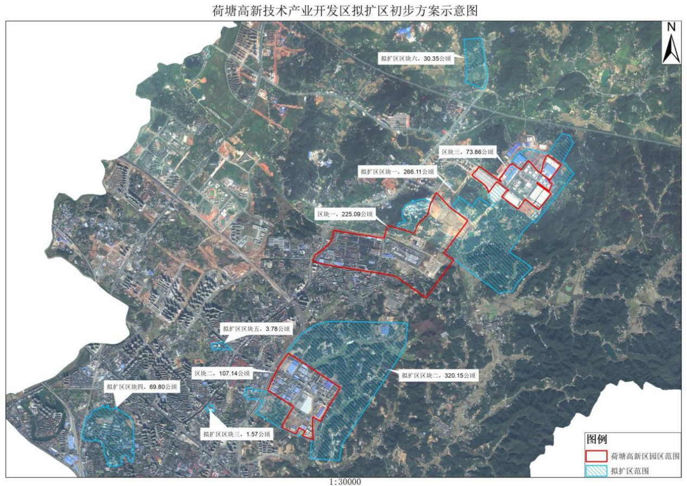
五、社会稳定风险调查主要方式
1、发布公告。向项目实施所在区域进行公告、公示。
2、实地走访、问卷调查。深入走访相关群众及单位、发放问卷调查、开通热线电话和电子信箱等方式，广泛征求意见。
3、必要时召开座谈会，征求与本项目有直接利益关系的相关群众及单位意见。
4、对各方意见进行汇总整理，形成社会稳定风险评估报告。
六、征询公众意见的主要事项
1、拟实施事项影响当地社会稳定的主要风险；
2、拟实施事项是否影响公众利益，有何诉求；
3、对拟实施事项的实施持何种态度；
4、对拟实施事项的意见和建议。
七、公告说明
1、本次公众意见可通过信函、传真、电子邮件等书面形式与评估单位或建设单位联系；
2、对拟实施事项有关社会稳定风险的建议或意见，可自公示之日起十个工作日之内向项目实施单位和社会稳定风险评估单位提出。

